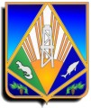
Комитет экономической политики
администрации Ханты-Мансийского района

Памятка
Производственные травмы

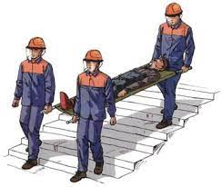

г. Ханты-Мансийск
2023

Производственные травмы
Производственная травма — результат несчастного случая на производстве, который произошёл с работником в процессе исполнения служебных обязанностей в рабочее или около рабочее время.
Чтобы событие считалось производственной травмой, оно должно вызвать временную или стойкую утрату трудоспособности, необходимость перевода травмированного на другую работу или его смерть. Такие правила установлены статьей 227 Трудового кодекса
Если травма была получена при других условиях либо по вине работника, то она не будет считаться производственной.
Работник, получивший производственную травму, обязан сообщить об этом работодателю. Работодатель, в свою очередь, организует оказание первой помощи пострадавшему и его транспортировку в медучреждение (в случае необходимости).
В зависимости от степени повреждения травмы делятся на 3 категории:
• микротравмы;
• травмы лёгкой степени;
• травмы тяжёлой степени.
Микротравмы не предполагают выдачу больничного листа. Их работодатель должен зафиксировать и проанализировать, чтобы предотвратить повторение таких случаев.
О лёгких травмах работодатель обязательно уведомляет СФР и расследует их 3 дня. Для этого на предприятии формируется специальная комиссия по расследованию несчастного случая.
В случае, если работник получил тяжёлую травму, или в случае травмы со смертельным исходом, работодатель также сообщает в СФР и создаёт комиссию для расследования несчастного случая. В состав комиссии обязательно входят представители профсоюзной организации, ГИТ и СФР.
Расследование тяжёлых и смертельных травм длится 15 дней. Этот срок может быть продлён.
По результатам работы комиссии несчастный случай признаётся связанном или не связанным с выполнением трудовых обязанностей, а травма — производственной или нет.
Если травма признана производственной, то работник имеет право на выплату компенсаций. В случае смертельного исхода компенсацию получает семья пострадавшего. Выплаты проводит СФР.

